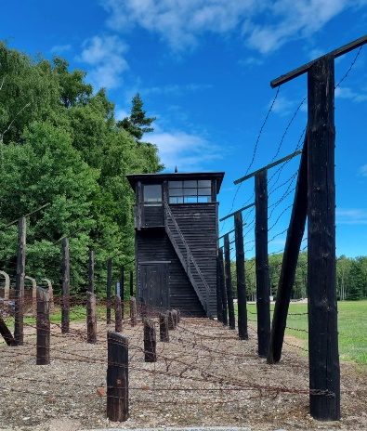

**Nuotrauka:** *Štuthofo koncentracijos stovykla. Iš asmeninio archyvo.*

***Kaip išlikti žmogumi nelaisvėje?***

***Pamoka Lukiškių kalėjimo kameroje.***

**TIKSLAS**: gilinti žinias apie antrąjį pasaulinį karą, Balio Sruogos kūrybą ir įvertinti holokausto padarytą žalą.

**UŽDAVINYS**: susipažinę su Tauro g. 10 esančio namo, Laisvės kovų muziejaus istoriją, prisiminę Balio Sruogos biografiją, dirbdami grupėmis ir individualiai, kurs vaidinimą lankydamiesi Vilniaus Lukiškių kalėjimo kameroje.

**KOMPETENCIJOS**: komunikavimo, bendradarbiavimo, pažinimo, kritinio mąstymo, kūrybiškumo.

**PRIEMONĖS:** „Vilnius yra mokykla“ dovanota gido įranga, lapai su informacija, telefonai su interneto ryšiu, lapai su vertinimu.

**METODAI**: darbas grupėse, refleksija, atsakymai į klausimus, vaidinimas.

**VIETA**: Lukiškių kalėjimo kamera (Lukiškių skg. 6, Vilnius).

**KLASĖ**: 12 klasė

**VEIKLOS**:

1. Mokiniai su mokytoja susitinka prie Tauro g. 10 esančio namo. Naudojant gido įrangą mokytoja pasakoja apie šio namo istoriją. Pabrėžiama, kad šiame name, antrojo pasaulinio karo metu, gyveno Balys Sruoga. Klausiama: ką mokiniai prisimena apie Balį Sruogą? Kas jam nutiko? Kur jis buvo išvežtas ir kodėl? Kaip pasibaigė jo gyvenimas? (kadangi mokiniai buvo lankęsi Balio ir Vandos Sruogų namuose-muziejuje Kaune, tai žino šiek tiek daugiau, tačiau užtenka ir per pamokas išgirstos informacijos). Galima klausti ir taip, bet galima naudoti mentimeter.com arba padlet.com programėles, kuriose mokiniai rašo savo atsakymus.
2. Toliau mokiniai keliauja prie Okupacijų ir laisvės kovų muziejaus (Aukų g. 2A, Vilnius). Kol keliaujama nuo vieno taško iki kito, mokytoja pasakoja apie tai, kaip svarbu išlikti žmogumi, jei atsiduri nelaisvėje. Prie Okupacijų ir laisvės kovų muziejaus mokytoja pasakoja šio pastato istoriją ir tai, kas vyko jo viduje nuo 1944 m. iki 1969 m. Pabrėžiama, kad šiame pastate žuvo tiek daug žmonių tik dėl to, kad jie sugebėjo išlikti žmonėmis ir neišdavė savo draugų ir artimųjų. Užduodami klausimai: ką mokiniai prisimena apie partizanų kova? Kokie autoriai dalyvavo partizaniniame judėjime? Kuo svarbios rezistencinės kovos Lietuvos istorijai?
3. Galiausiai visa klasė patraukia link Lukiškių kalėjimo. Kol keliaujama mokytoja trumpai papasakoja kalėjimo istoriją.
4. **Lukiškių kalėjimo kamera**: visi mokiniai atsiduria labai nejaukioje patalpoje. Susiskirsto į grupeles po penkis. Prisimena Balio Sruogos memuarų romaną „Dievų miškas“ (šios pamokos metu mokiniai jau turi būti perskaitę ir išsinagrinėję romaną). Paskelbiame užduotis: per 15 minučių turi paruošti vaidinimą.

**Vaidinimo situacija:** iš lagerio bando pabėgti kalinys. Jį pagauna prie jūros ir atveda tardyti. Lydimas dviejų karininkų ateina komendantas Hopė ir Vacekas Kazlovskis. Vyksta tardymas. Komendantas Hopė tardo pabėgelį, o Vacekas vaikšto aplinkui ir tyliai keikiasi. Mokiniai turi sugalvoti tą dialogą tarp pabėgelio ir komendanto. O pabaigoje, išėjus komendantui, Vacekas keikiasi ir muša kameroje esančius kalinius.

1. **Grupių vertinimas**. Kiekviena grupė rašo įvertinimus kitoms grupėms. Mokytoja išdalina lapus, kuriose yra surašyti vertinimo kriterijai. Tam duodamos 5min.
2. **Užduotis**. Mokiniai skenuoja QR kodą ir yra nukreipiami į padlet.com programėlę. Turi parašyti situacijas, kas nutiko prieš inscenizuotą tardymą ir kokia ateitis laukė šių žmonių. Mokiniai turi parašyti ir iš esesininkų pusės parašyti situacijas ir iš kalinių.
3. Visi mokiniai vertinami kaupiamuoju įvertinimu.
4. Refleksija atliekama mentimeter.com programėlėje.